19.06.2020r.
Biologia klasa 8 b
Drodzy uczniowie, to już ostatni temat jaki dla Was przygotowałam. Dziękuję Wam za pracę w tym roku szkolnym, życzę powodzenia w dalszej edukacji i udanych wakacji.
Temat: Racjonalne gospodarowanie zasobami przyrody. (temat zapisujesz w zeszycie przedmiotowym)
Cele lekcji:
Nauczysz się:
- poznasz rodzaje zasobów przyrody
- dowiesz się jakie są skutki niewłaściwej eksploatacji zasobów przyrody
- poznasz zasadę zrównoważonego rozwoju
Przebieg lekcji:

1. Zasoby
Zasoby to wszystko, co jest potrzebne ludziom i społecznościom do funkcjonowania i rozwoju. W największym skrócie dzielą się na naturalne i ludzkie. Dokładniejszy podział przedstawia schemat.

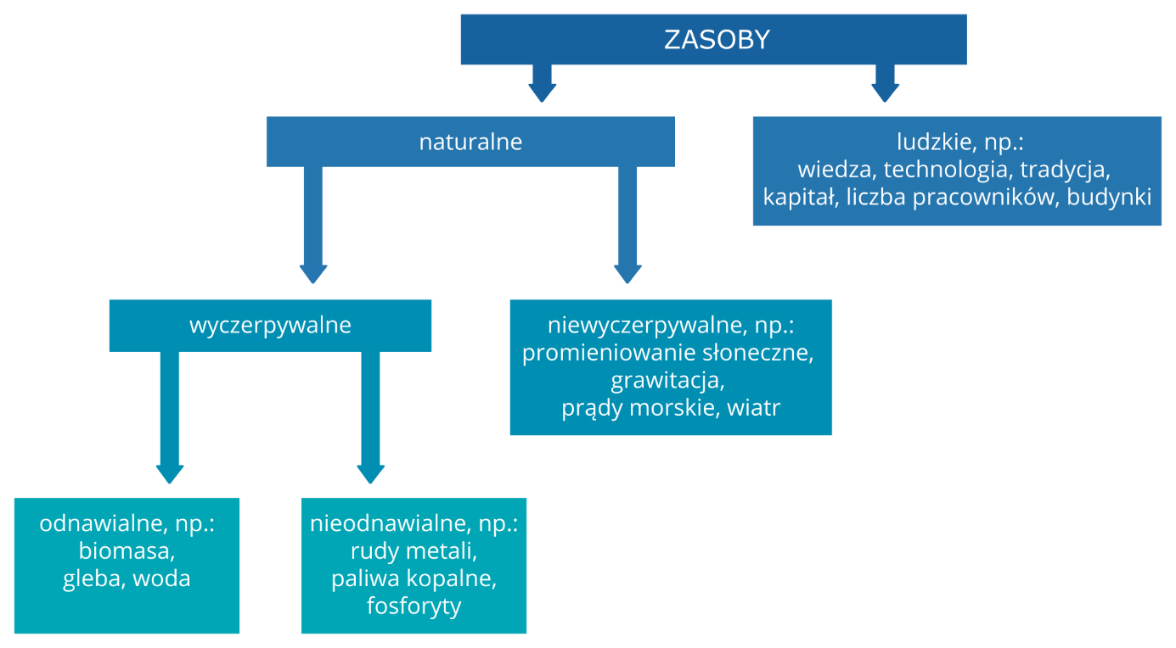

Niektóre zasoby uważamy za nieodnawialne, ponieważ powstają w procesach geologicznych, które z natury rzeczy są bardzo długotrwałe, liczone w milionach lat. Dlatego raz wykorzystane, nie odtworzą się samoistnie w naszej skali czasu. Na szczęście niektóre z nich można odzyskać podczas recyklingu.
Zasoby odnawialne to te, które posiadają zdolność regeneracji. Ich odnawialność wynika z udziału w zamkniętych obiegach materii. Należą do nich na przykład woda, drewno, zasoby rybne. Cechy zasobów odnawialnych wbrew nazwie nie są przeciwieństwem nieodnawialnych. Przykładowo: lasy odtwarzają się, ale jeśli wyrąb przewyższy odnawianie, to w końcu ich zabraknie.
Ciekawostka
Zasięg pojęcia zasobów zmienia się na przestrzeni dziejów: najlepsze rudy żelaza przez wieki nie były zasobem, ponieważ nie było technologii umożliwiających przetopienie ich; z kolei gęsi przestały być zasobem dostarczającym narzędzi do pisania.

Eksploatacja zasobów przyrody jest ingerencją w procesy naturalne, więc siłą rzeczy najczęściej niesie ze sobą negatywne następstwa.
Antropopresja, czyli oddziaływanie ludzi na środowisko, może mieć różną intensywność. Zbieranie grzybów i jagód w lesie ma znikome znaczenie dla równowagi ekologicznej. Często się jednak zdarza, że z powodu oddziaływania człowieka jakość środowiska maleje, mówimy wówczas o jego degradacji. Przykładami są
- zanieczyszczone ściekami rzeki
- wyjałowiona wskutek nadmiernej eksploatacji gleba
- zniszczone walory krajobrazu będące wynikiem chaotycznej zabudowy.
Jeśli środowisko straciło swoje walory, to zostało zdewastowane.

2. Przykłady antropopresji
Przemysłem, który w ogromnym stopniu przyczynia się do degradacji środowiska, jest górnictwo, zwłaszcza odkrywkowe.

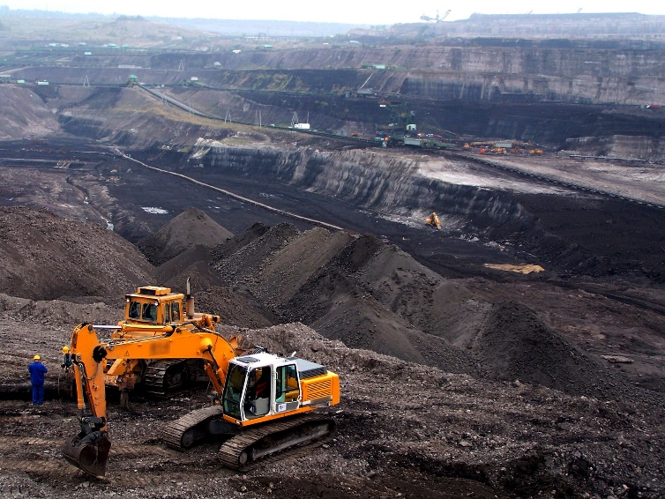
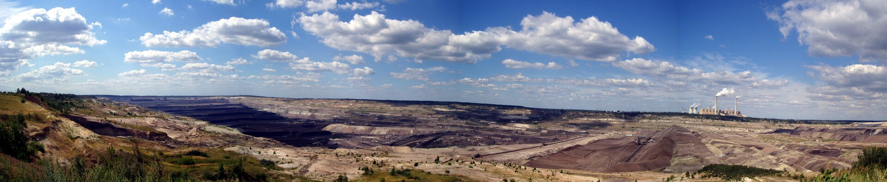
Kopalnia Bełchatów, na horyzoncie po prawej stronie widoczna elektrownia
- Budowa kopalni odkrywkowej zajmuje wielką przestrzeń – to pierwsza zmiana.
- Trzeba usunąć roślinność, glebę i skały nadkładu – w czasie tych zmian giną zwierzęta, które nie mogą lub nie zdążą zmienić miejsca swojego siedliska.
- Pogłębianie wyrobiska przecina poziomy wód gruntowych, więc wodę trzeba odpompować, co zaburza naturalny reżim pobliskich rzek i obniża poziom wód podziemnych w okolicy (tworzy się lej depresyjny). To z kolei wpływa na wody powierzchniowe, roślinność, jakość gleby.
- Czasem zaburzenia równowagi skał skutkują wstrząsami – małymi trzęsieniami ziemi.
- Skały płonne, czyli skały bez znaczenia gospodarczego, składuje się na zwałowiskach (hałdach), które zajmują kolejne tereny, zaburzają krajobraz, zwiększają nacisk na podłoże, stają się źródłem zanieczyszczeń powietrza.
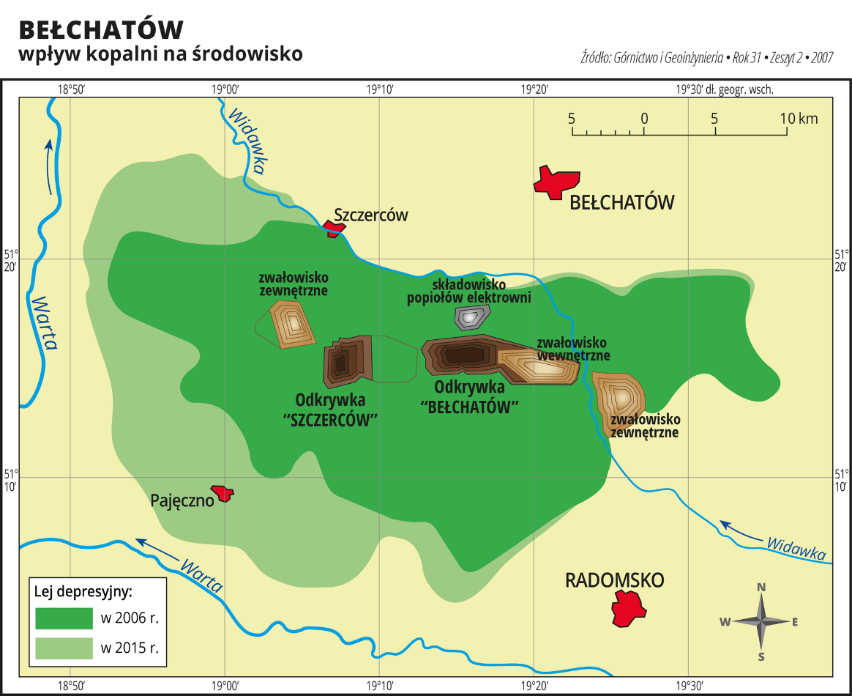
3. Zasady zrównoważonego rozwoju.
Dla zrównoważonego rozwoju priorytetem jest takie wykorzystanie zasobów, żeby co najmniej utrzymać osiągnięty poziom rozwoju oraz by zasobów wystarczyło dla przyszłych pokoleń.
Można to czynić na kilka sposobów.
- Jednym z nich jest zmniejszenie zużycia na przykład poprzez zmniejszenie energochłonności produkcji, zastąpienie urządzeń mechanicznych elektronicznymi, miniaturyzację wyrobów, energooszczędne budownictwo.
- Drugi sposób to powtórne użycie różnych produktów i materiałów, niekoniecznie zgodne z pierwotnym przeznaczeniem.

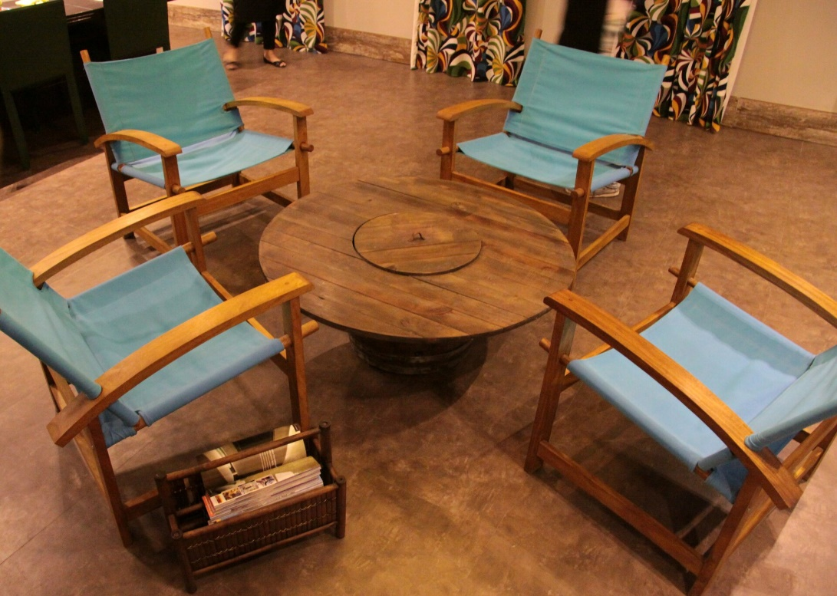
Szpula do kabli energetycznych wykorzystana jak stół.

- Trzeci sposób to recykling, dzięki któremu nie trzeba produkować od podstaw kolejnych ilości na przykład szkła, metali, tworzyw sztucznych, co pozwala zaoszczędzić drogocenne zasoby. Z odpadów organicznych wytwarza się kompost – naturalny nawóz, a w biogazowniach gaz i dalej energię elektryczną i cieplną.
- Kolejnym sposobem ochrony zasobów jest wprowadzanie regulacji prawnych.
- Jednym z przykładów jest zakaz produkcji i importu do Unii Europejskiej żarówek, które świecą poprzez podgrzewanie włókna do wysokiej temperatury. Świetlówki i diody LED wymagają wielokrotnie mniej energii i są trwalsze.
- Inne regulacje to różne formy ochrony przyrody ograniczające inwestycje. Mogą to być na przykład plany zagospodarowania przestrzennego, parki narodowe, parki kultury. Podstawą takich działań jest jednak przekonanie społeczeństw o ich wadze poprzez edukację, zachęty, akcje promocyjne. Chodzi o to, by wprowadzane regulacje prawne były uznawane przez społeczeństwo za własne, a nie jako działania represyjne.

Ciekawostka

Jednym z drastycznych przykładów negatywnych konsekwencji nieracjonalnej eksploatacji zasobów jest Nauru – wyspa na Pacyfiku. Wydobywanie fosforytów przez ok. 100 lat zdewastowało 90% wyspy, powstał problem z wodą pitną, świat organiczny na lądzie i w morzu znacząco zubożał. Prawie całą żywność sprowadza się z zagranicy. Z powodu wyczerpania złóż bezrobocie sięga 90% (wg oficjalnych danych 23%).

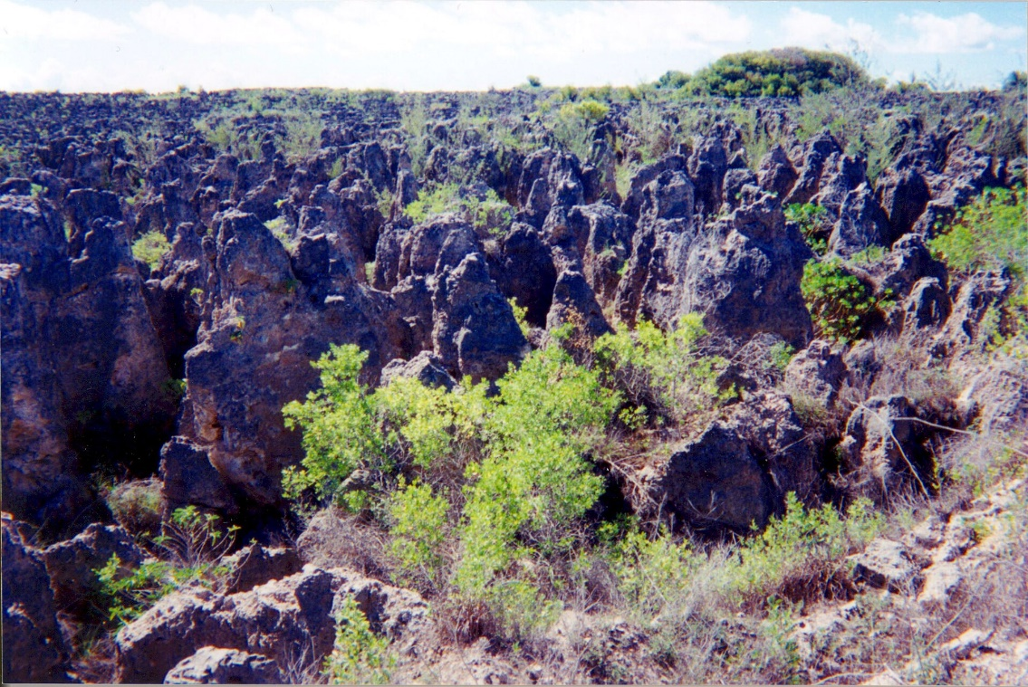
W wyniku eksploatacji fosforytów środowisko naturalne wyspy zostało zdewastowane.

4.Podsumowanie

Zasoby są konieczne do utrzymania poziomu życia i rozwoju.
Niektóre zasoby są nieodnawialne, ale racjonalna gospodarka może spowolnić ich zupełne zużytkowanie lub nawet zapobiec ich wyczerpaniu.

Eksploatacja zasobów może prowadzić do degradacji lub dewastacji środowiska.
Istnieje wiele sposobów prowadzących do zrównoważonego rozwoju i zmniejszających zależność od zasobów naturalnych. Są to m.in. zmniejszenie energochłonności, powtórne użycie, recykling, wprowadzanie odpowiednich regulacji prawnych wymuszających proekologiczne działania.

5. Praca domowa.

Wykonaj ćwiczenie 1,2 strona 87 oraz 3 strona 89 w zeszycie ćwiczeń.
Odpowiedzi nie przesyłasz do nauczyciela.

Pozdrawiam
Magdalena Alama

